D2828 Scheda creata il 13 settembre 2026
Descrizione storico-bibliografica
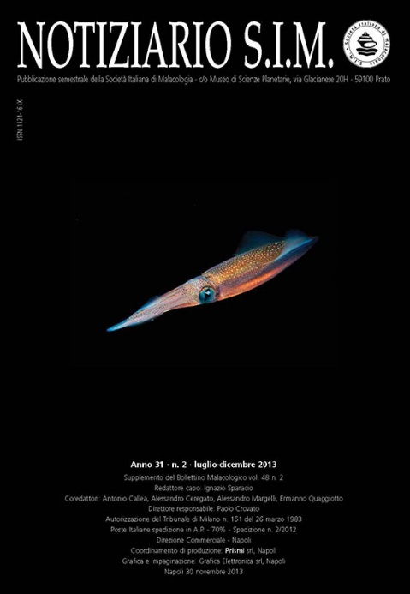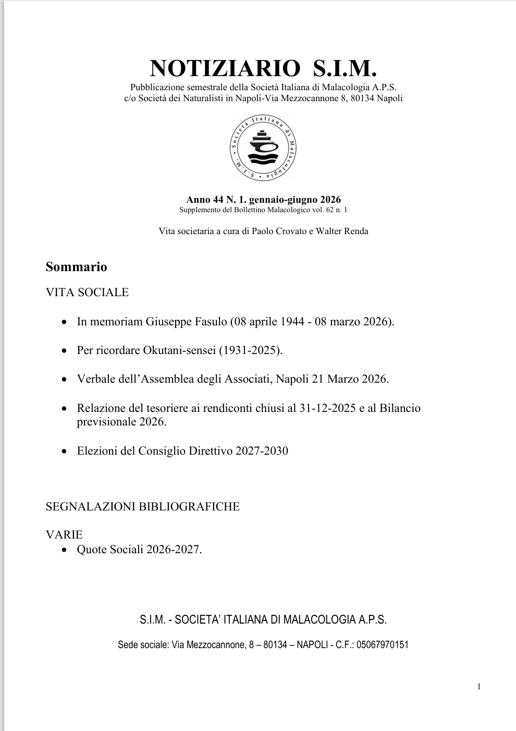
*Notiziario S.I.M. / Società italiana di malacologia. - Anno 1, n.1-2 (mar.-apr. 1983)- . - Milano : SIM, 1983- . – volumi : ill. ; 21 cm. ((Mensile ; poi quadrimestrale; dal 2009 semestrale. – ISSN 1121-161X. - UFI0039465
Supplemento a: *Bollettino malacologico [D3367]
Titolo sviluppato: *Notiziario Società Italiana di Malacologia
Copia digitale: 1985-1995; 1998; 2003-
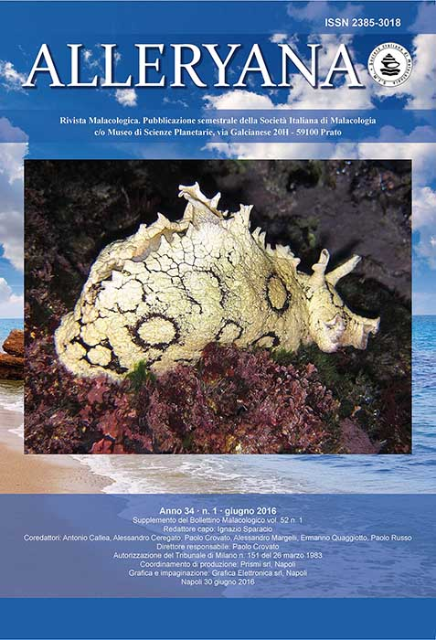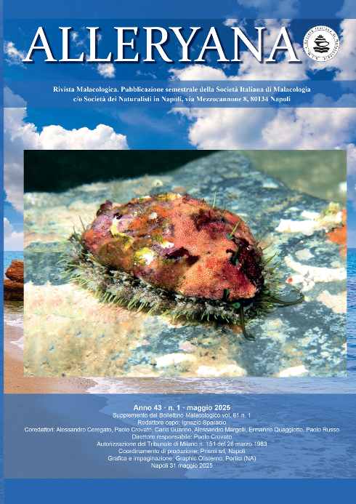
*Alleryana : rivista malacologica : pubblicazione semestrale della Società italiana di malacologia. – Anno 34, n. 1 (giugno 2016)- . - Prato : Società italiana di malacologia, 2016- . - volumi : ill. ; 29 cm. – ISSN 2385-3018. - CFI0984104
Continuazione parziale di: *Notiziario S.I.M.
Copia digitale: 2016-

Autore: Società italiana di malacologia
Soggetto: Malacologia – Periodici; Molluschi – Periodici; Classe: D594.005

Informazioni storico-bibliografiche
Il Notiziario della Società Italiana di Malacologia (ISSN: 1121-161X) è un bollettino informativo edito dal 1983 per informare i soci sulla Vita Sociale, sulle segnalazioni bibliografiche, sulle recensioni, sugli eventi e sulle pubblicazioni ricevute. Può contenere contributi, non soggetti a referaggio, racconti di viaggi e note a carattere informativo ed educativo. Viene pubblicato solo in Italiano. Dal 2004 (vol. 22 fascicolo 9-12) è pubblicato in formato A4 e da gennaio 2009 ha periodicità semestrale. Allegato al Notiziario, con scadenza biennale, viene pubblicato l’indice dei soci.
L'attuale redazione
- Redattore Capo: Ignazio Sparacio
- Co-Redattore Molluschi continentali: Alessandro Margelli & Paolo Crovato
Co-Redattore Mediterraneo: Paolo Russo & Ermanno Quaggiotto
- Co-Redattore Molluschi fossili: Alessandro Ceregato
https://www.societaitalianadimalacologia.it/riviste-e-risorse-2/bollettino-malacologico-e-riviste-sim/notiziario-societario-s-i-m.html.

Alleryana è la nuova rivista della Società Italiana di Malacologia e da giugno 2016 sostituisce il vecchio Notiziario contributi (resta solo il Notiziario associativo)
L'attuale redazione
- Redattore Capo: Ignazio Sparacio 
- Co-Redattore Molluschi continentali: Alessandro Margelli & Paolo Crovato
- Co-Redattore Mediterraneo: Paolo Russo & Ermanno Quaggiotto
- Co-Redattore Molluschi fossili: Alessandro Ceregato
- Co-Redattore Molluschi extramediterranei: Guarino Carlo
https://www.societaitalianadimalacologia.it/riviste-e-risorse-2/bollettino-malacologico-e-riviste-sim/alleryana.html.

